«МОЙ ПЕРВЫЙ ПЕДАГОГ»

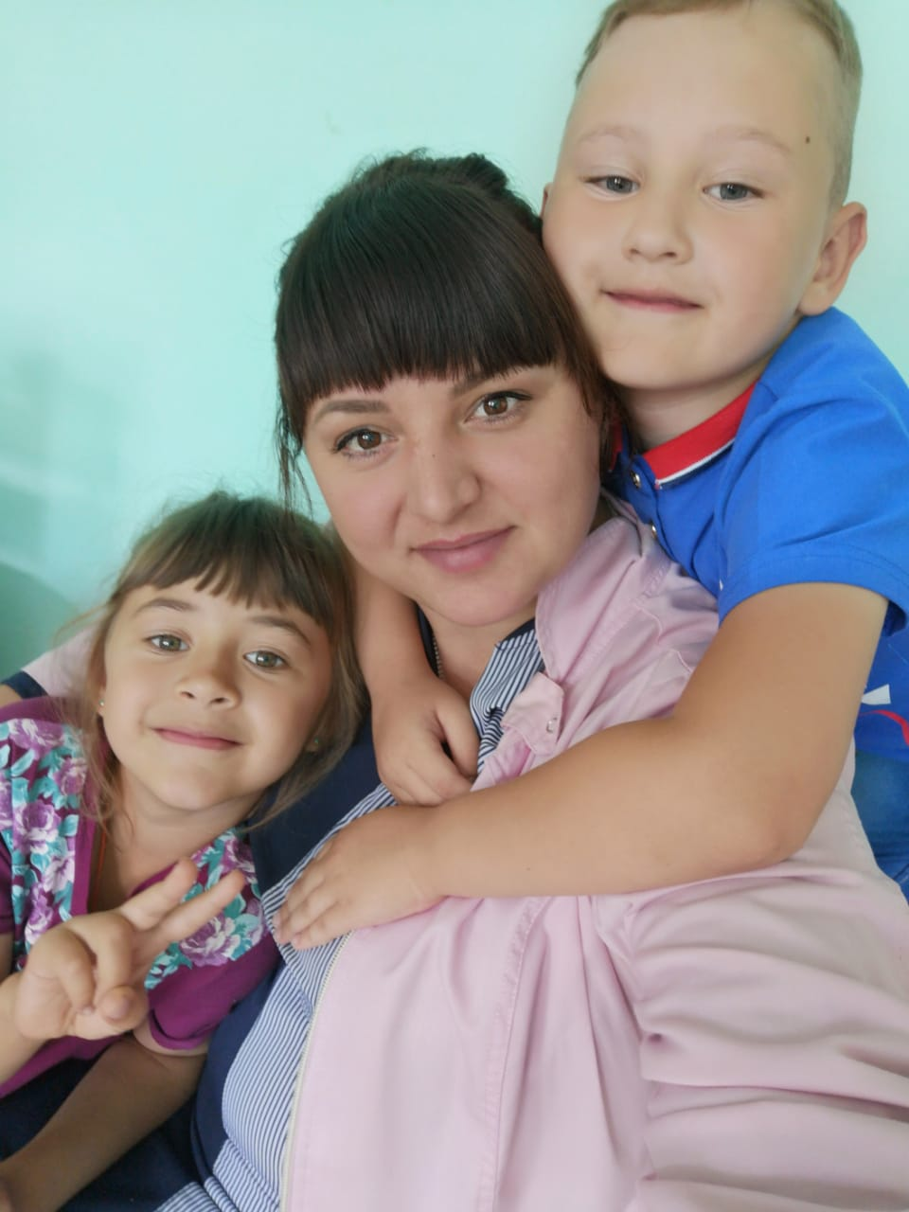
Герман Мария Михайловна, одна из первых наших воспитателей, которая с ясельной группы «Карапузы» стала для нас родным человеком. Как воспитатель, Мария Михайловна очень грамотный человек. Быстро и тактично находит контакт с детками и их родителями. Именно благодаря ей у ребенка остались очень хорошие и теплые воспоминания о детском саде. Ни разу не наблюдали какого-то наплевательского отношения к детям. Всегда видели заинтересованность с ее стороны, участие детей и родителей в конкурсах и выставках. Именно благодаря воспитателям, дети начинают познавать азы лепки, рисования, осваивают ножницы, делают аппликации и многое другое.

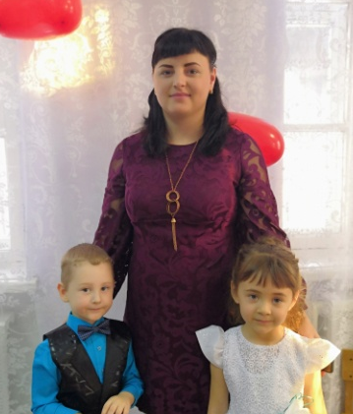
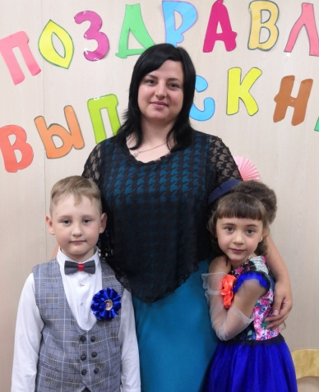
Хочется отметить ее высокий профессионализм, чуткое отношение к детям, заботу, доброту и теплоту. Мария Михайловна стремится сделать из наших детей полноценных личностей, активных участников детского коллектива, учит быть честными, добрыми, открытыми и заботливыми. Учит наших малышей дружить и уважать друг друга, творить и фантазировать.
Хочется сказать Марии Михайловне огромное спасибо за проявленное терпение и понимание, за Ваше доброе большое сердце. За то, что уделяли и находили время для каждого ребенка, спасибо за веселые игры с детьми и красивые сказки для всех ребят.
Хотим вам пожелать тепла, стабильности, благополучия т процветания вашей семье.
Нам очень повезло, что у нас был такой первый педагог, как Мария Михайловна.

С Уважением семья Алсуфьевых
и семья Хохловых

